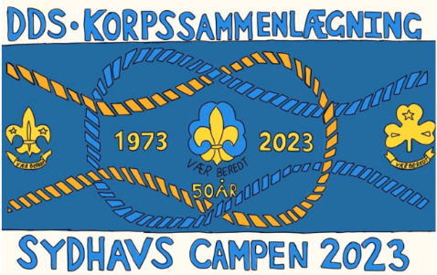
Lederbrev nr. 2 - Sydhavs Campen 2023
Kære leder
Så er der ikke længe til at vi ses på årets Sydhavs Camp på Kråruplund fra fredag d. 29. september til søndag d. 1. oktober. Vi glæder os meget til at byde jer velkommen til en tur, hvor vi skal fejre korpssammenlægningens 50års jubilæum. Her kommer de sidste informationer forud for lejren.

Praktisk lejrinfo
Fredag vil lejren være åben fra 16.30 - vi ser helst at spejderne først kommer klokken 17.00.
Lørdag er der aktivitet fra 9.00 til 21.00 (så hvis man kun ønsker at deltage lørdag er det i dette tidsrum).
Søndag er der afslutning klokken 11.30, og spejderne forventes at være klar til afhentning klokken 12.00.
Spejderne skal sættes af og afhentes igen ved Rensningsanlægget på Hunseby Strandvej 53, 4930 Maribo.
Biler med grej til lejren må køre til Kråruplund, Krårupvej 31, 4990 Sakskøbing. Trailere må godt stå ved Kråruplund, men bilerne skal holde ved rensningsanlægget. Lederne skal også parkere ved Rensningsanlægget.
Spejderne skal være delt i patruljer af 3 - 8 spejdere. For familiespejdere, kan man vælge at tage udgangspunkt i 4 spejdere og 4 forældre, eller 8 spejdere med forældre (vurdér selv).
Hver deltagende spejder/leder/hjælper får et mærke i anledningen af jubilæet.
Der vil være en læderlap til hver patruljestander, så husk jeres standere (de skal bruges på løbet).
Tropsspejderne vil få deres egne markerede patruljelejrpladser. For resten af gruppen vil de ligge samlet, uden en egentlig lejrplads. Der vil blive lavet en separat seniorlejr ved shelteren.

Betaling og mad
Der vil i forbindelse med lejren ikke blive opkrævet betaling for at bruge Kråruplund.
Aftensmaden lørdag (til familiespejd, mikro, mini, junior, senior, ledere og hjælpere) står divisionen for. Alle andre måltider står grupperne selv for.
For tropspatruljerne gælder dog at de skal følge den vedlagte opskrift, da de har madlavningskonkurrence. Grupperne handler selv ind til deres tropspatruljer, og giver derefter kvitteringen til divisionen, som så refunderer beløbet. Kvitteringen skal gives på lejren.
Der er med andre ord ingen betaling til divisionen til dette arrangement.

Der vil være kaffe/the til lederne undervejs på turen. Der vil være kaffe fredag og lørdag aften, lørdag morgen, lørdag middag og lørdag eftermiddag, samt søndag morgen. Grupperne skal selv medbringe kander.

Tilmelding
For at vi kan lave det bedste arrangement skal vi have tilmelding gruppevis senest onsdag d. 13. september. Tilmelding skal ske til Besse på besse.j@email.dk
Vi ønsker at vide:
1) deltager gruppen
2) hvor mange patruljer deltager i hver gren (patruljenavn og antal medlemmer i den enkelte patrulje)
3) hvor meget af turen deltager den enkelte patrulje i
4) er der nogen spejdere med allergier - af hensyn til maden

Vigtigt at huske
- Patruljestandere til alle patruljer - der skal meldes til og fra på posterne
- Tropspatruljerne skal sove i KitKat-telt (Tropsspejderne skal selv medbringe reb/sisal til lejretablering og patruljekasse).
- Kvittering for aftensmaden til tropsspejderne
- Spejderuniform og tørklæde - man møder i uniform
- Højt humør og god spejderånd

Vi glæder os til en fantastisk Sydhav Camp 2023.
Planlægningsgruppen og Divisionsledelsen

